武汉科技大学
科研管理信息系统

横向项目使用手册

2017年12月15日

目 录

系统登录

基本信息完善及密码修改

横向项目录入

横向经费入账
- 开发票
- 发票管理
- 经费认领

横向工作量分解

横向项目变更

项目结题

一、系统登录
建议使用IE9版本以上、火狐、谷歌浏览器。
通过网址登陆：http://kyxt.wust.edu.cn/irisweb/ 或通过科发院网站进入。登录用户名：教师工号。初始密码：6个1 。如下图所示：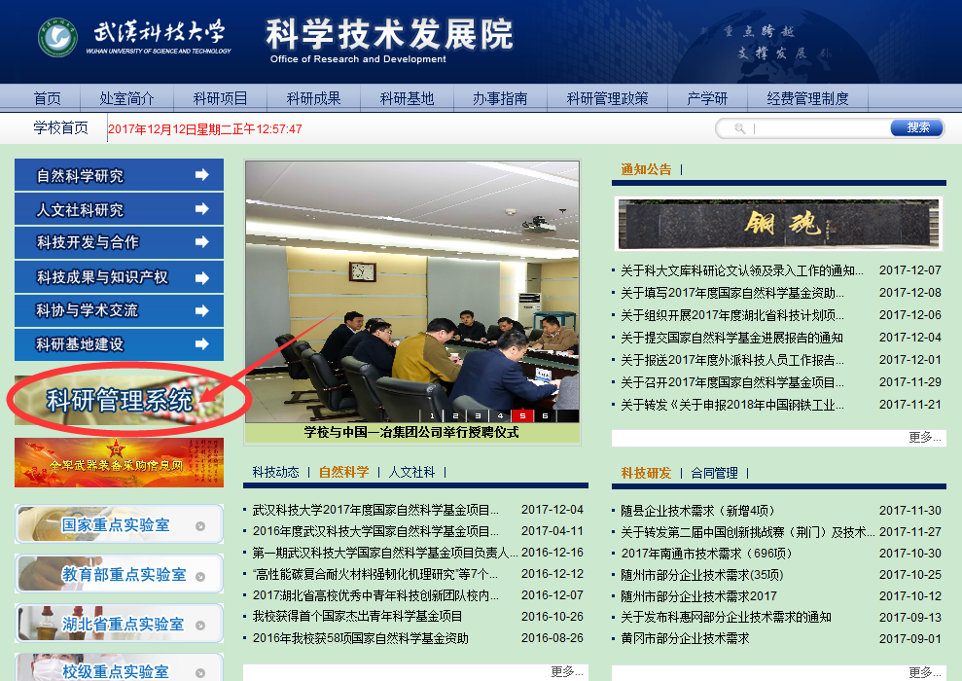

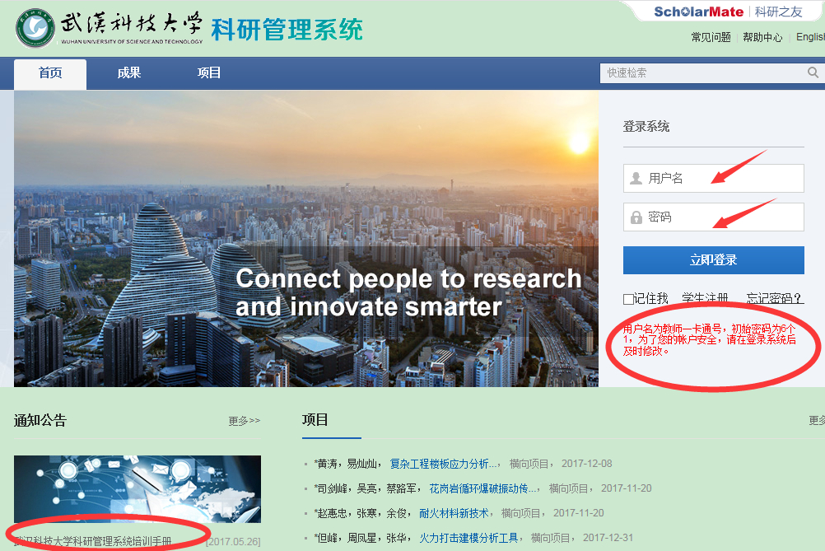

二、基本信息完善及密码修改
登陆系统后，“科研人员”角色首先需要完善个人基本信息，点击“保存”才可进入系统。如下图所示：
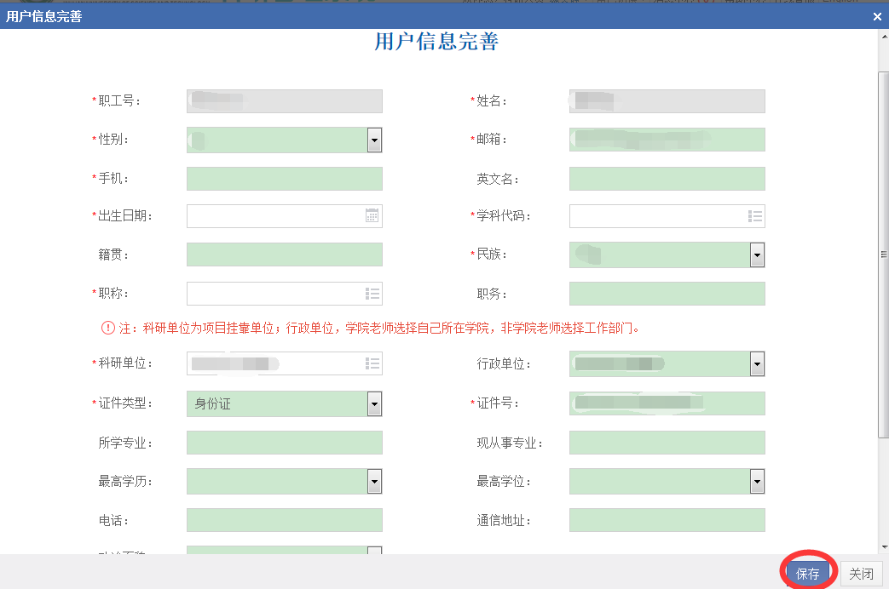
“科研人员”可通过“个人信息”功能再次修改基本信息。任何角色可通过“账号管理”功能修改自己的密码。
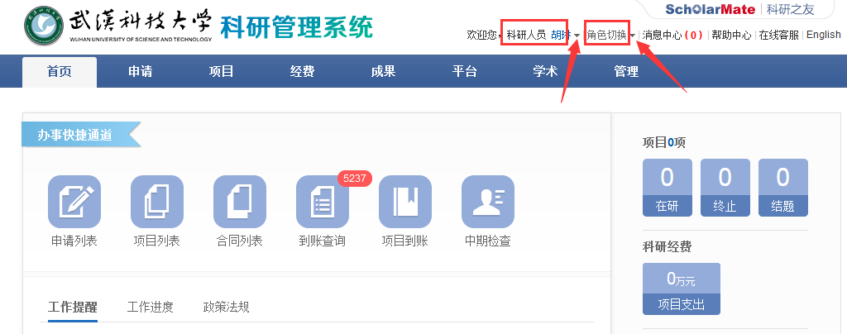
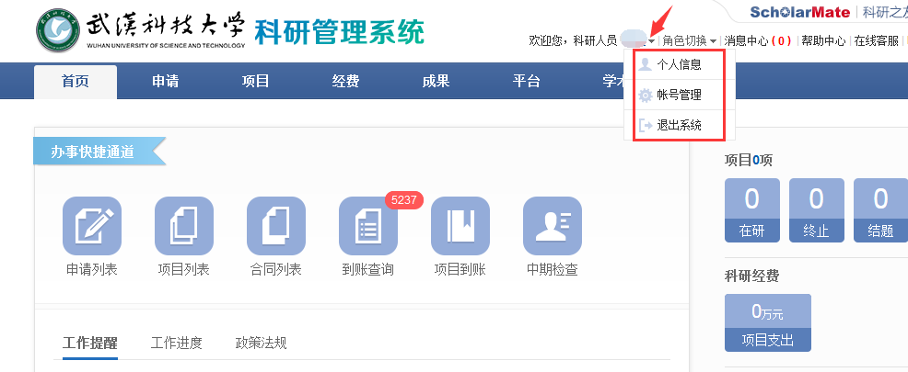

三、横向项目录入
科研人员在“项目”-“横向项目”中点击“新增”，填写“基本信息”、“参与人信息”、“经费预算”后保存信息。如下图所示：
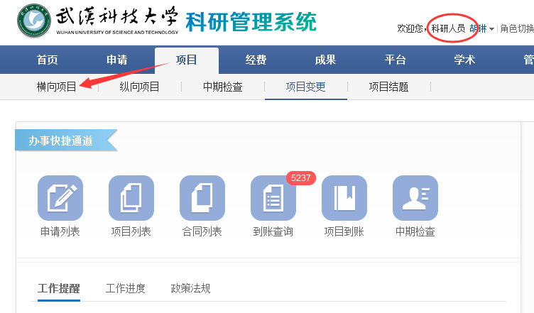
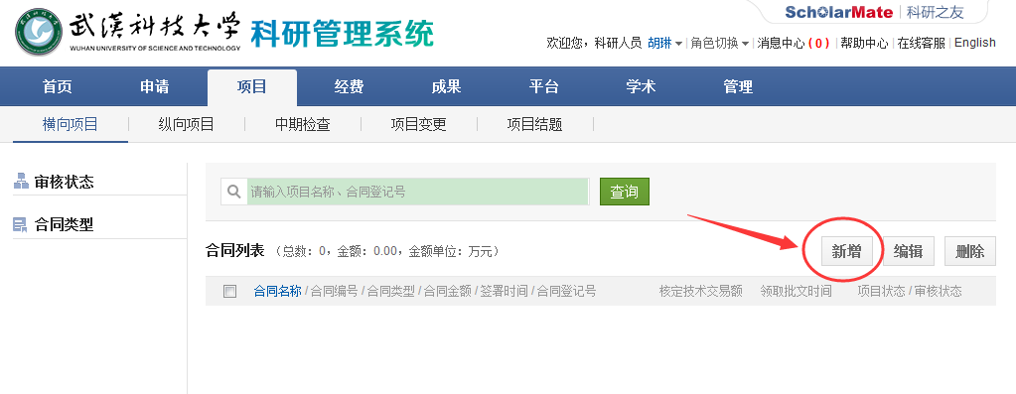
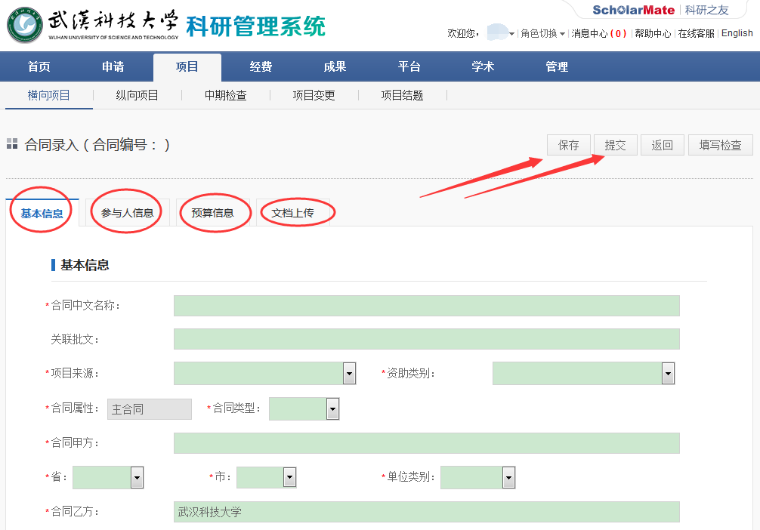
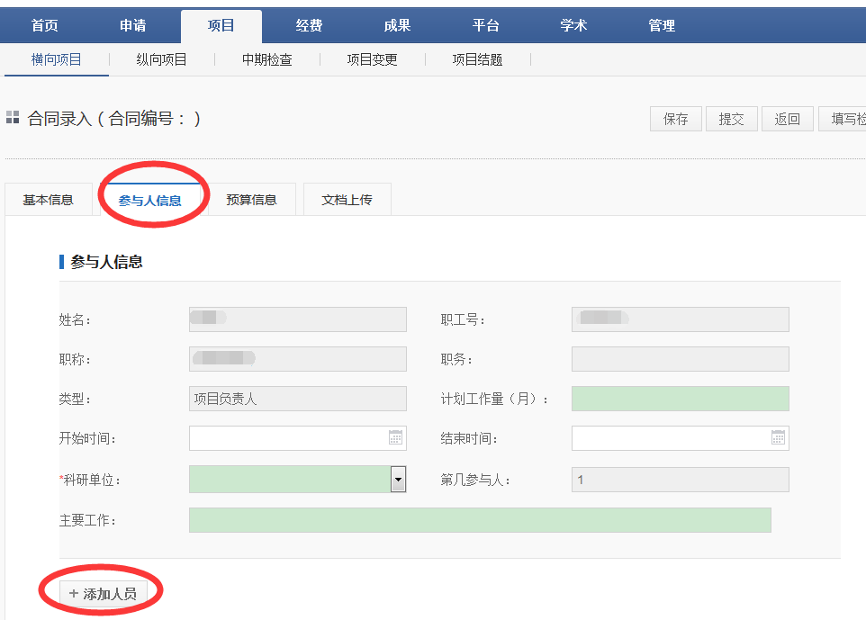
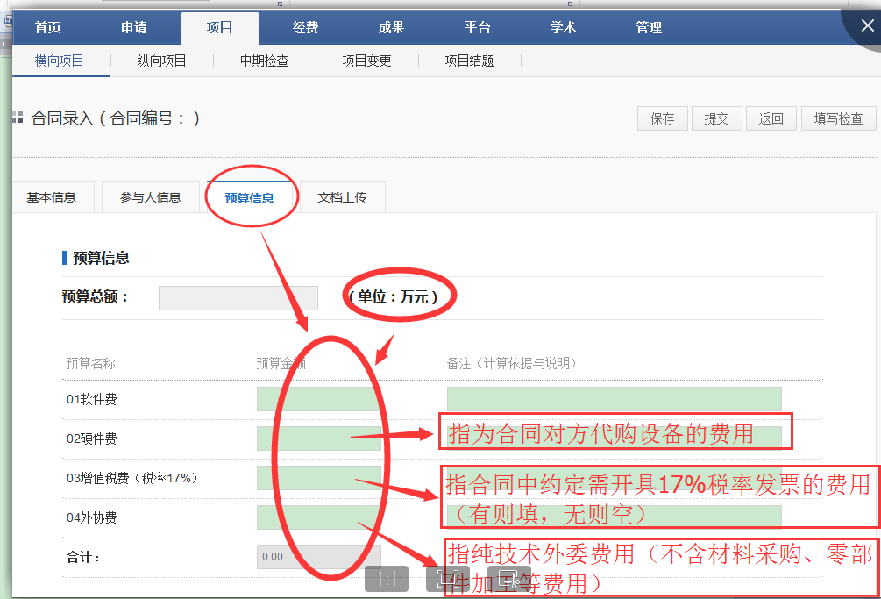
在“文档上传”处以一个PDF形式上传用于备案的合同原件（包含正文、附件，以及外委合同）的彩色扫描件。最后点击右上方的“提交”按钮，待学院、产学研处两级审核。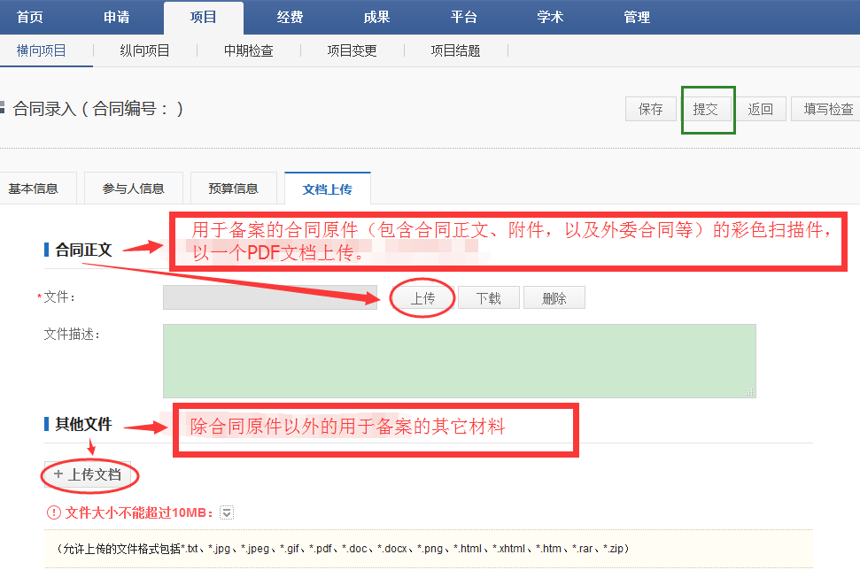

四、横向经费入账

横向经费入账前必须先在系统内上传相关联的发票信息。故横向经费入账分为三个步骤，即“开发票”、“发票管理”、“认领经费”。

1、开发票

科研人员在“经费”-“开发票”功能下填写相应信息，然后提交财务处审核。
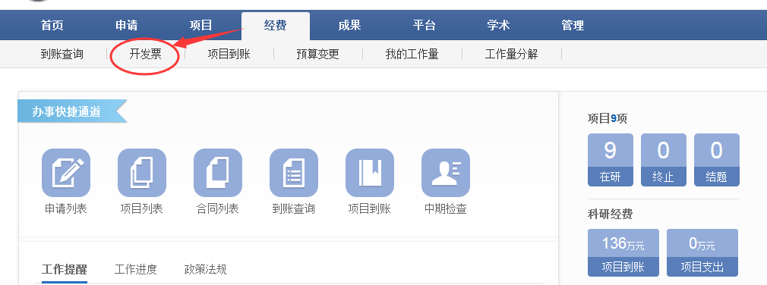
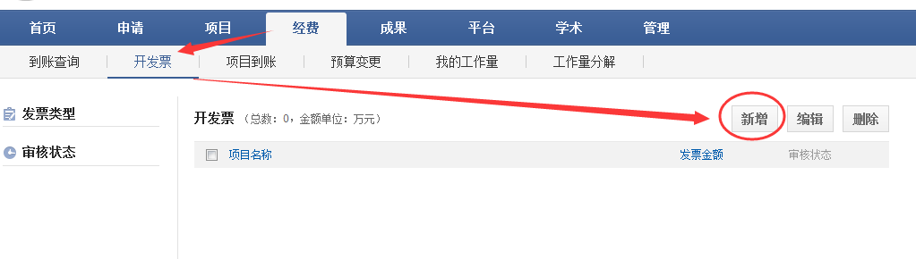
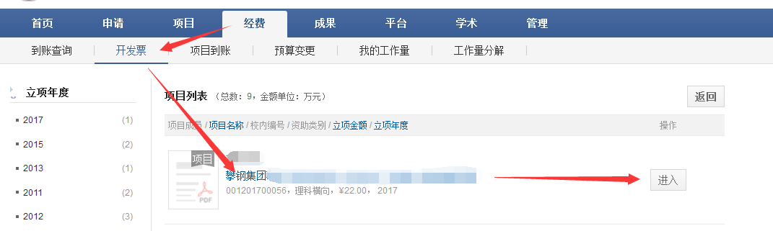
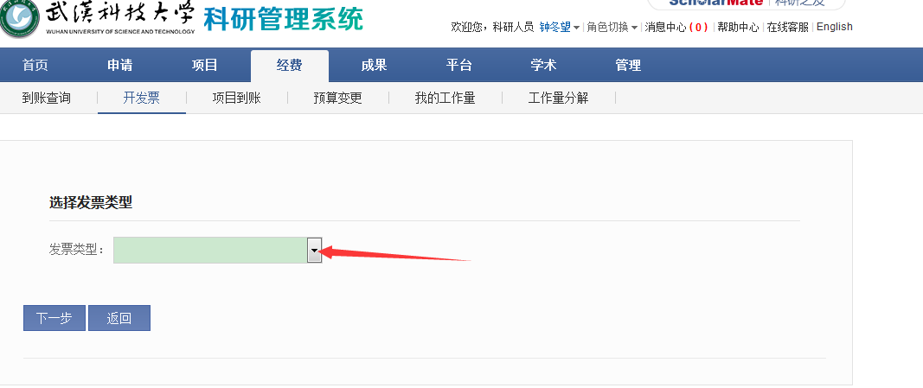
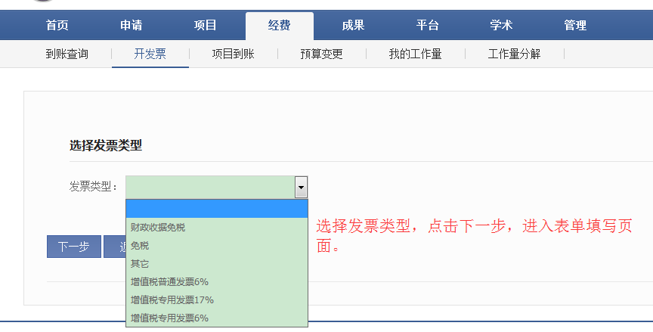
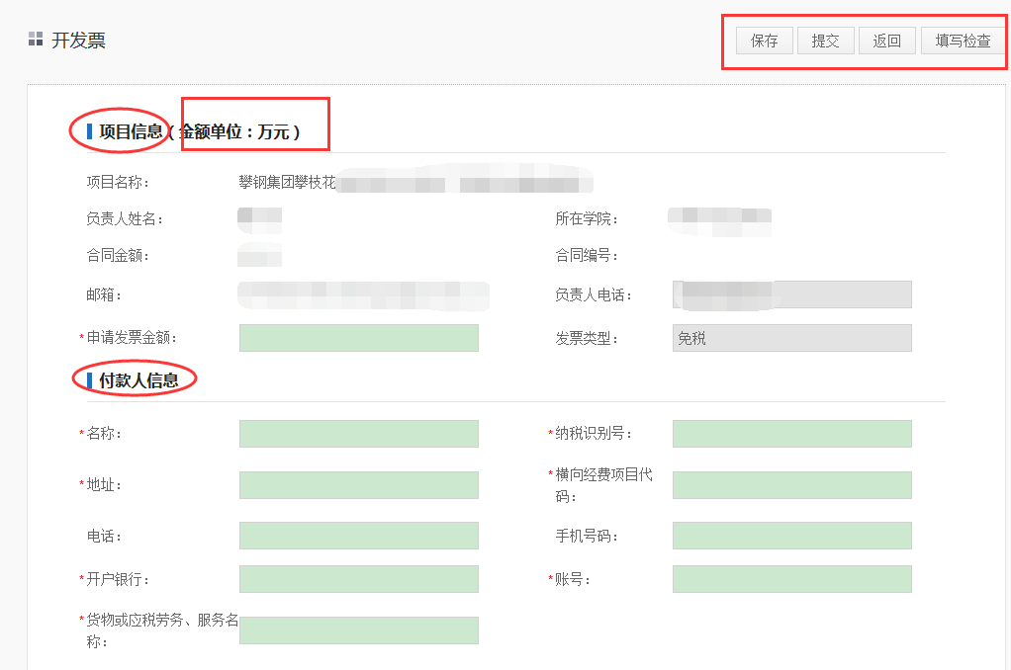
按要求填写完信息之后，点击“提交”即可。

2、发票管理
财务处管理员在“经费”-“开发票”功能下审核“待财务处审核”的发票申请。如下图所示：
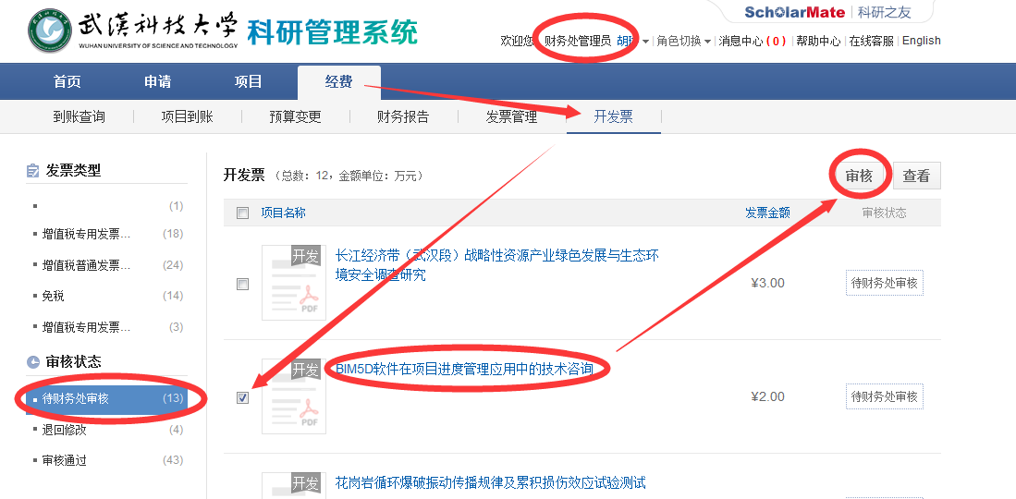
发票申请审核通过之后，财务处管理员根据“开发票”表单内容开发票，然后在“经费”-“发票管理”功能下找到对应的项目，点击“维护”上传发票并填写相关票据信息，最后点击“保存”，完成发票管理全部工作。如下图所示：
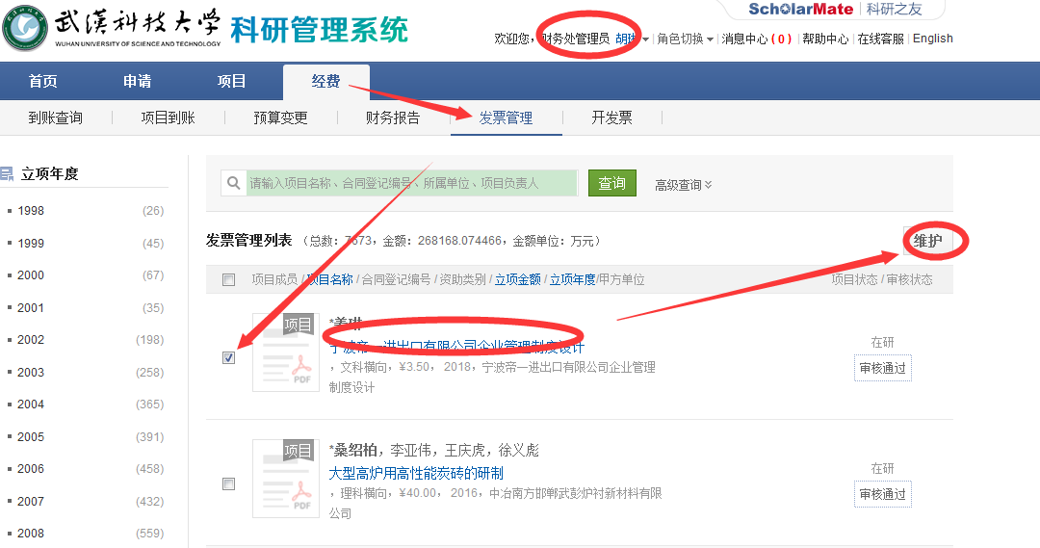
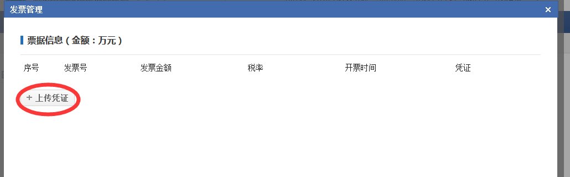
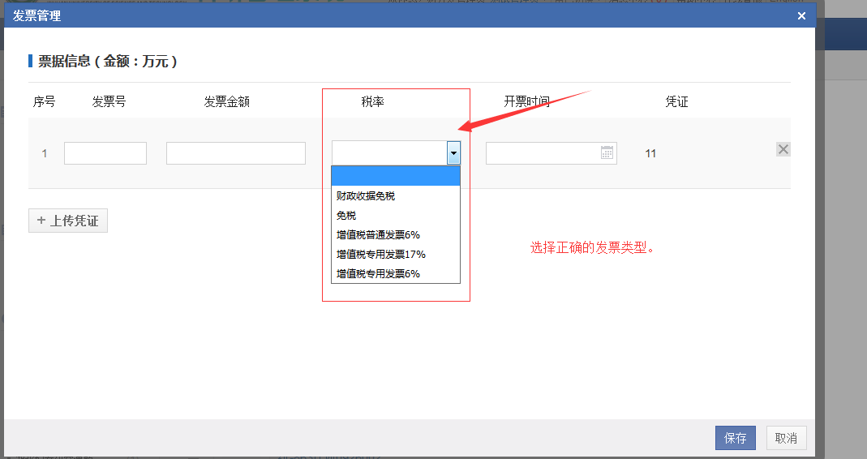
注意：如果对已上传的某张发票进行了部分或全部经费认领，即表示发票与经费相关联了，经费认领已提交待审核或者已审核通过，则该发票不能再更改。反之，没有关联到账经费的发票，可以删除并重新上传。
如果已关联经费的某张发票确实出现上传错误等问题，则按以下方法处理：
（1）已提交认领信息，但未经科发院审核通过，则科发院可以退回并通知老师删除此笔经费认领记录，然后由科发院或财务处删除原发票信息，重新上传新发票；
（2）科发院已审核通过的关联经费的发票，需联系开发商工程师处理。

3、经费认领
科研人员可通过“经费”-“到账查询”功能，查询是否有项目经费到达财务处。如下图所示：
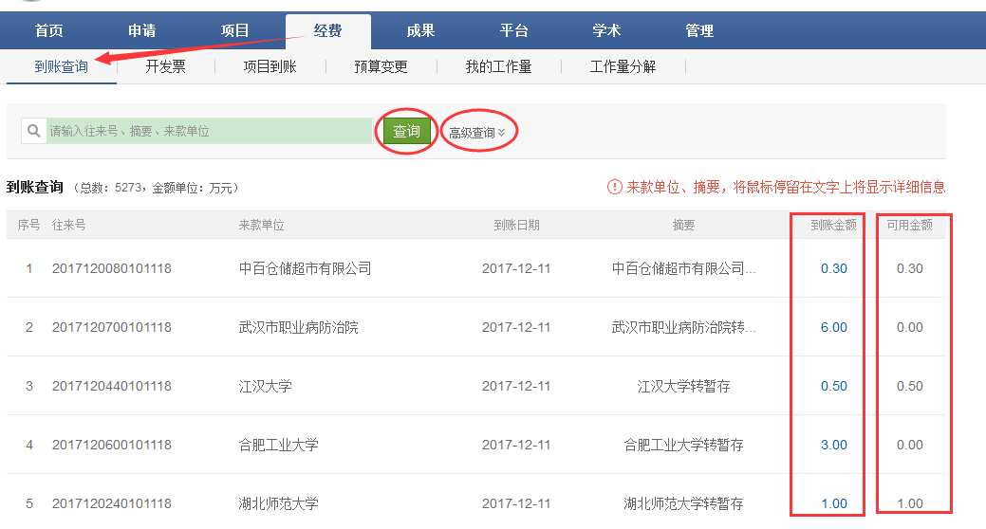
如果已有项目经费到达财务处，科研人员可通过“经费”-“项目到账”功能认领到账经费。点击“项目到账”，找到需入账的项目名称，点击其右边的“新增”按钮，进入信息填写页。如下图所示：
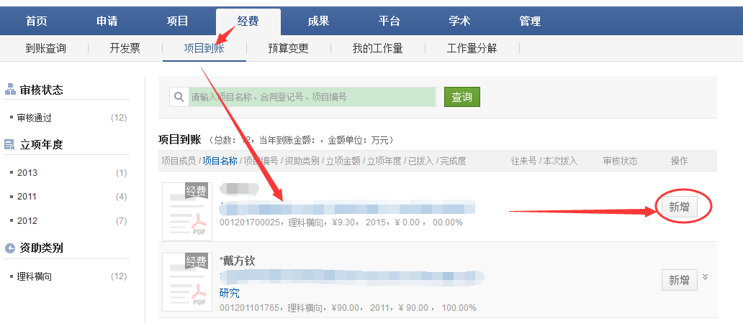
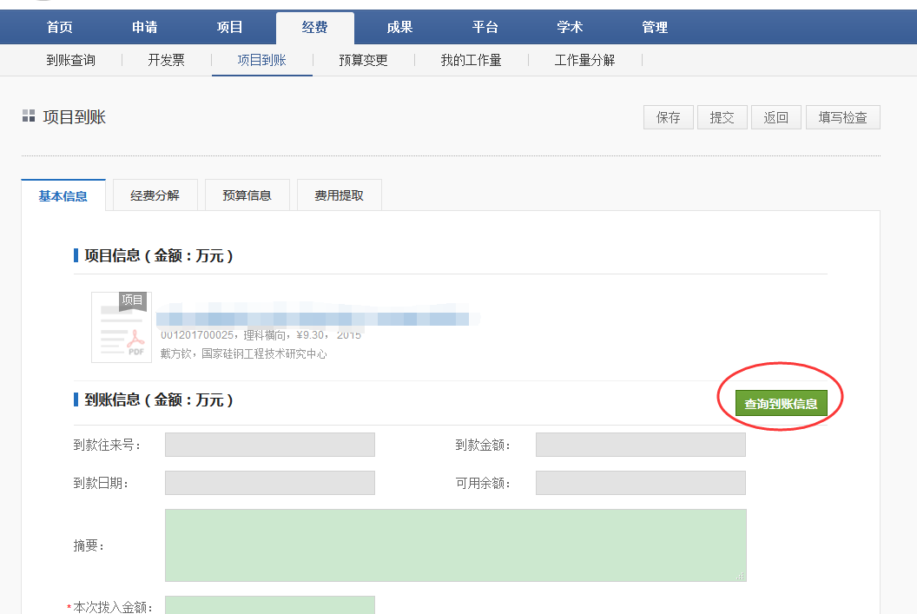
点击信息填写页中靠右边的绿色按钮“查询到账信息”，找到该项目对应的到账经费记录，并确认。然后分别填写“基本信息”、“经费分解”两项内容，点击“提交”完成经费认领工作。如下图所示：
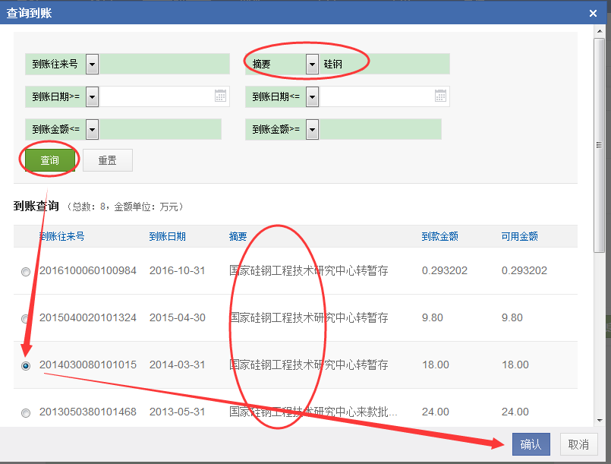
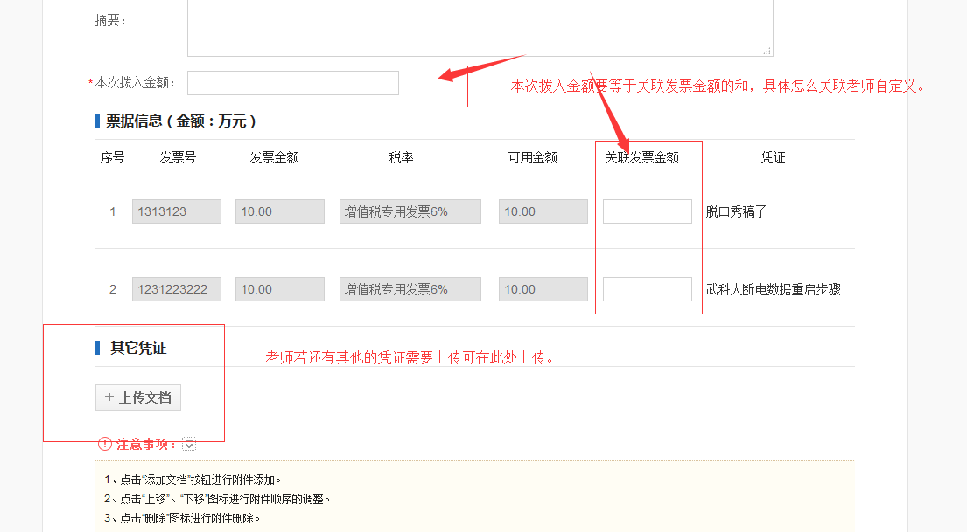
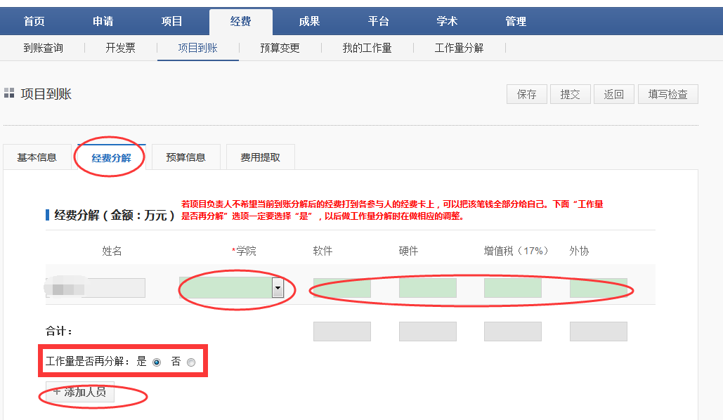
注意：此处“经费分解”填写的经费是指要拨入老师“财务项目编码”（原“经费卡”）内的经费，并不完全等同于工作量，故还需对下方的“工作量是否再分解”进行选择。
后面的“预算信息”和“提取费用”页签的内容会在前面两项目内容填写完之后自动填充。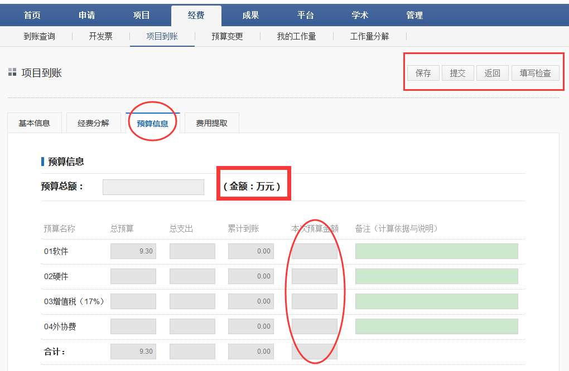
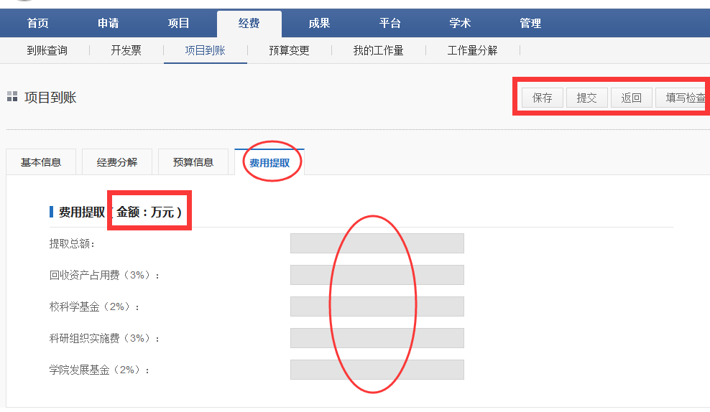
以上操作全部完成，点击“提交”按钮，待科发院、财务处分别审核通过后，已认领并分解的经费将由财务处直接拨入相应的“财务项目编码”（原“经费卡”）内（不需要老师再去科发院或财务处办理任何手续）。

五、横向工作量分解
在经费认领时，“经费分解”页面的“工作量是否再分解”选择“是”或“否”，使得工作量分解出现以下两种情况：
1、选择“否”，即工作量不再分解，则系统会默认生成一条审核通过的工作量分解记录，可以在“我的工作量”功能下直接查看到该笔到账经费对应的工作量。
2、选择“是”，即工作量需要再分解，则科研人员需在“经费”-“工作量分解”功能中对未分配经费进行工作量分解。具体步骤如下：
（1）在“经费”-“工作量分解”功能下，根据列表中“未分配金额”信息，可以筛选出需要进行工作量再分解的项目，然后点击项目名称右边的“新增”按钮即可进入表单。
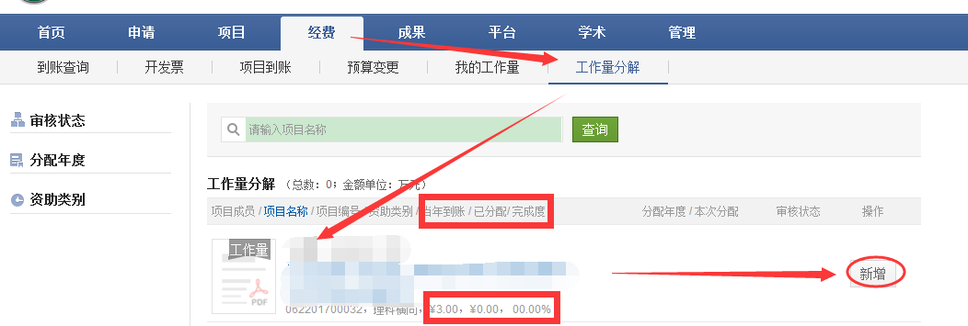
进入表单，可以看到项目的到账情况，工作量分解情况。填写“工作量分解列表”，点击右上方的“提交”按钮，完成全部工作。如下图所示：
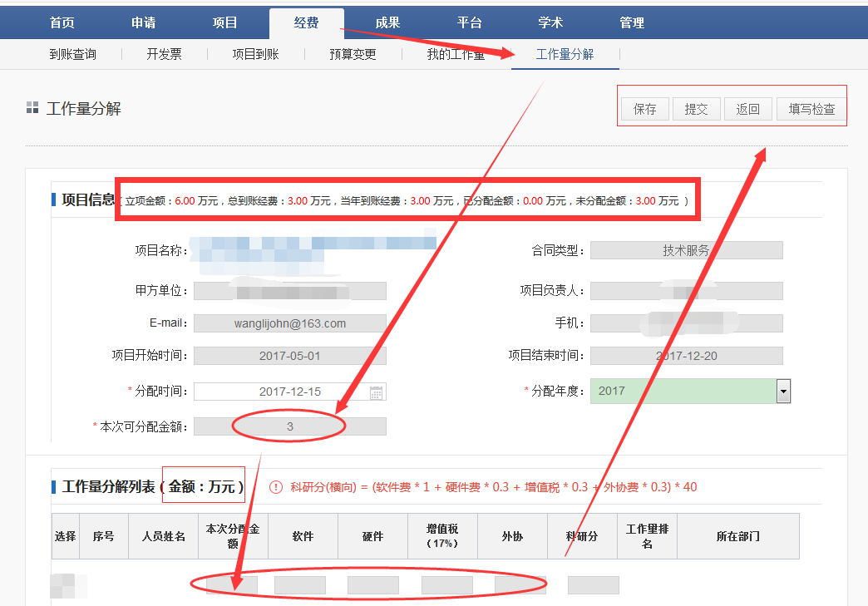
待科发院审核通过后，科研人员可以在“我的工作量”功能列表下选中要查看的项目，点击查看相应工作量。如下图所示：
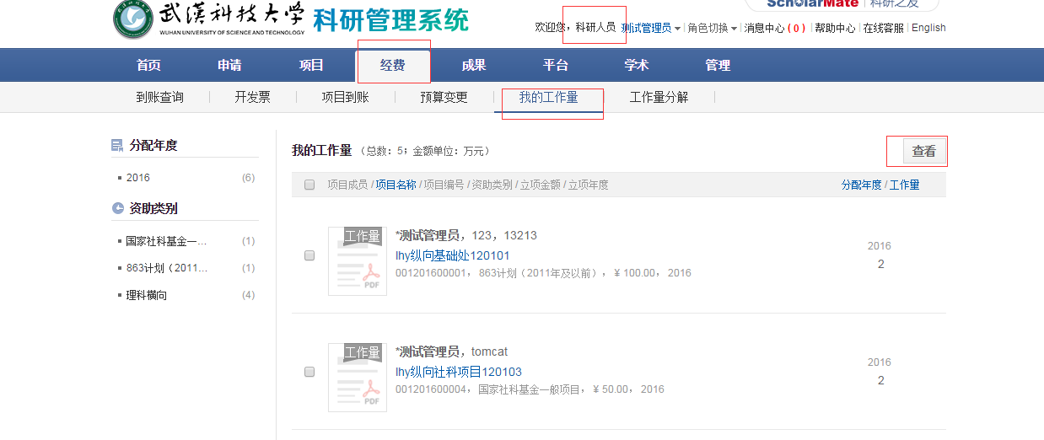
六 、横向项目变更
如果在合同履行过程中，出现了参与人员、项目总金额、合同周期、合作主体名称等方面发生了变化，需对原合同进行信息变更。科研人员可在“项目”-“项目变更”功能下完成各类信息变更。如下图所示：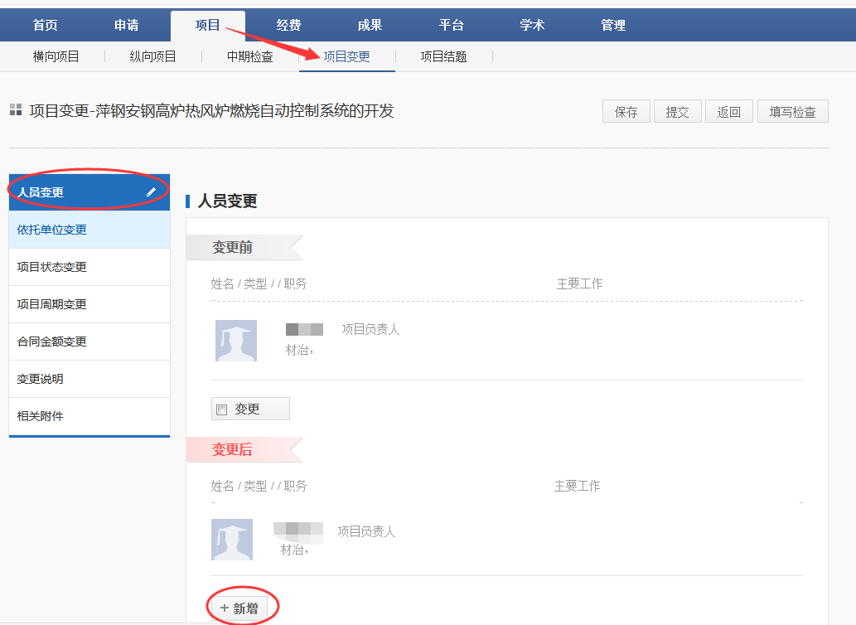
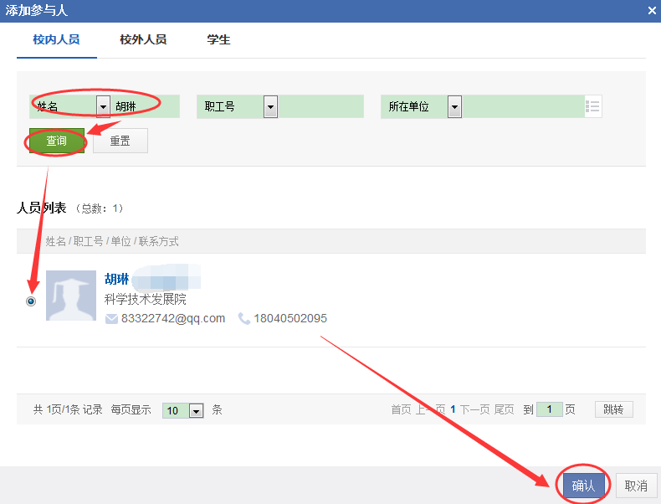
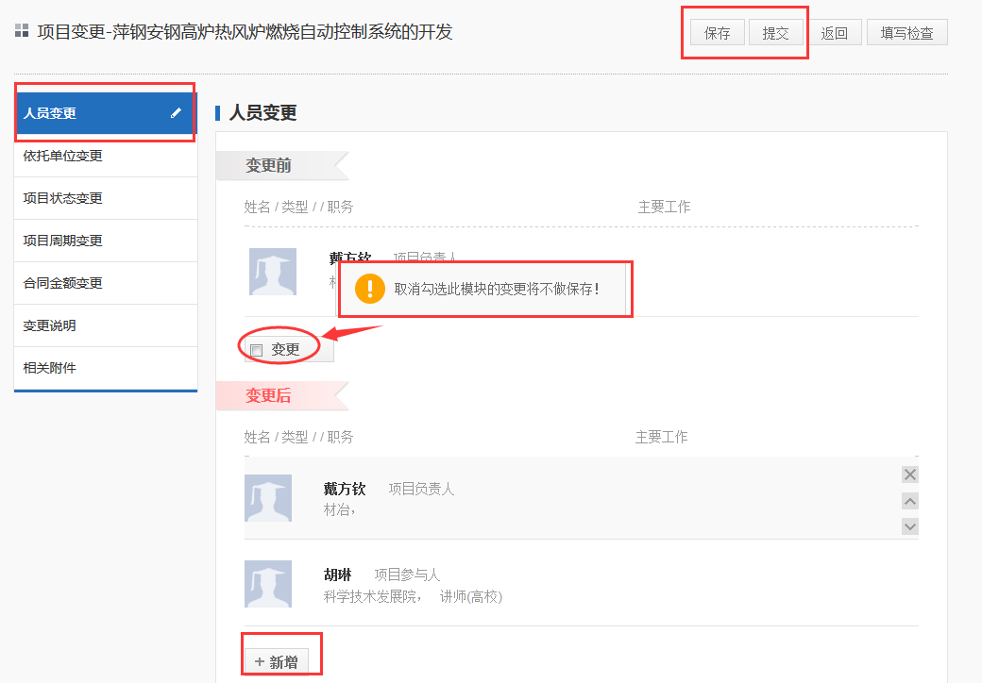
七 、项目结题
合同履行完毕（指完成全部约定内容或合同结束时间已到），需办理结题手续。科研人员在“项目”-“项目结题”功能下填写“结题信息”、“研究成果”、“成果简介”，并在“相关文件”处上传相关结题材料。最后点击“保存”、“提交”，完成结题工作。如下图所示：
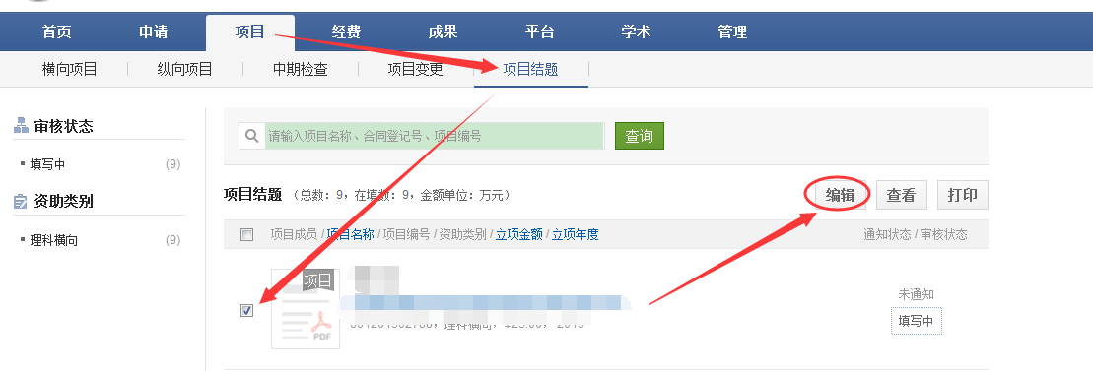
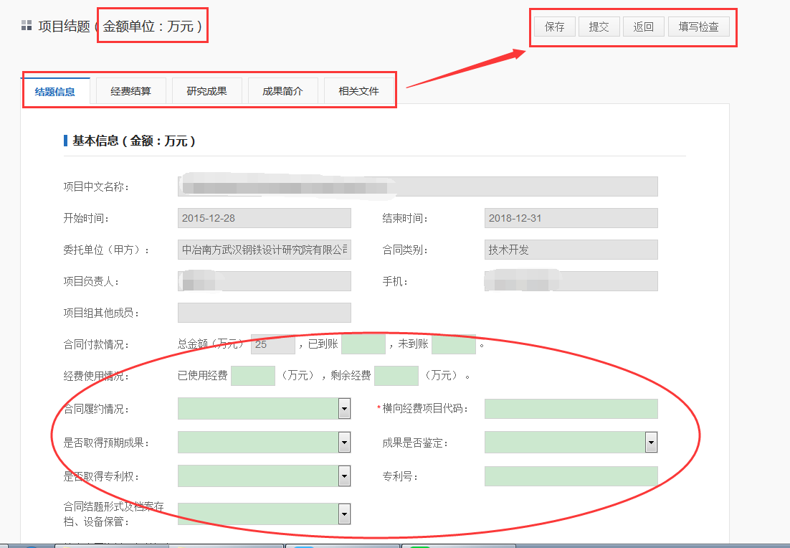
如果有合同对方出具的能证明结题的相关材料，需在“相关文件”处上传，“结题信息”处填写“正常结题”，否则就是“校内结题”。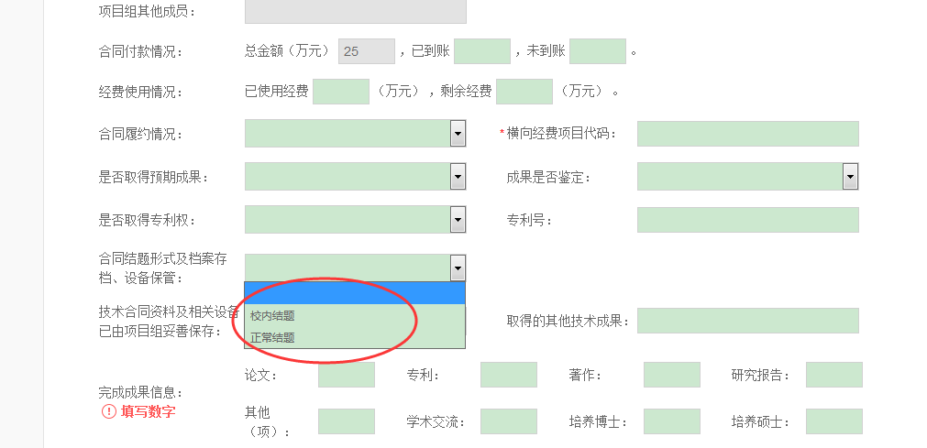
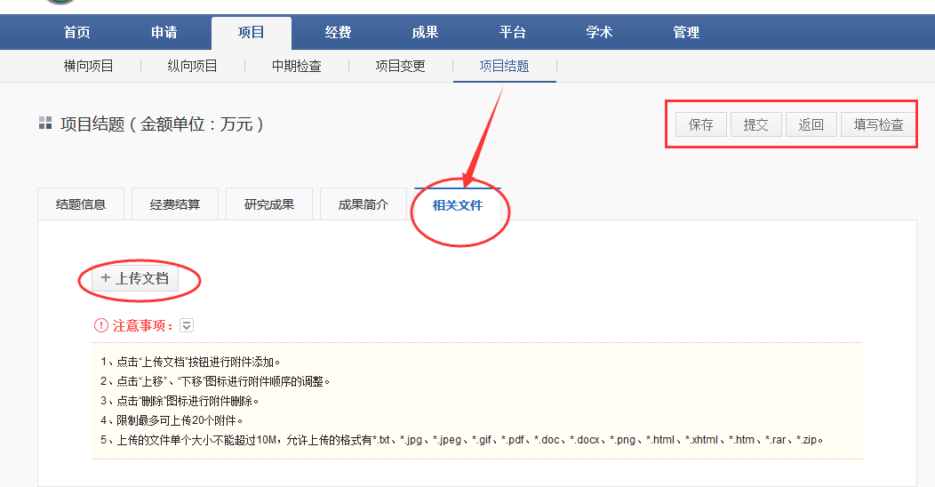
“研究成果”有则填写，无则不填。
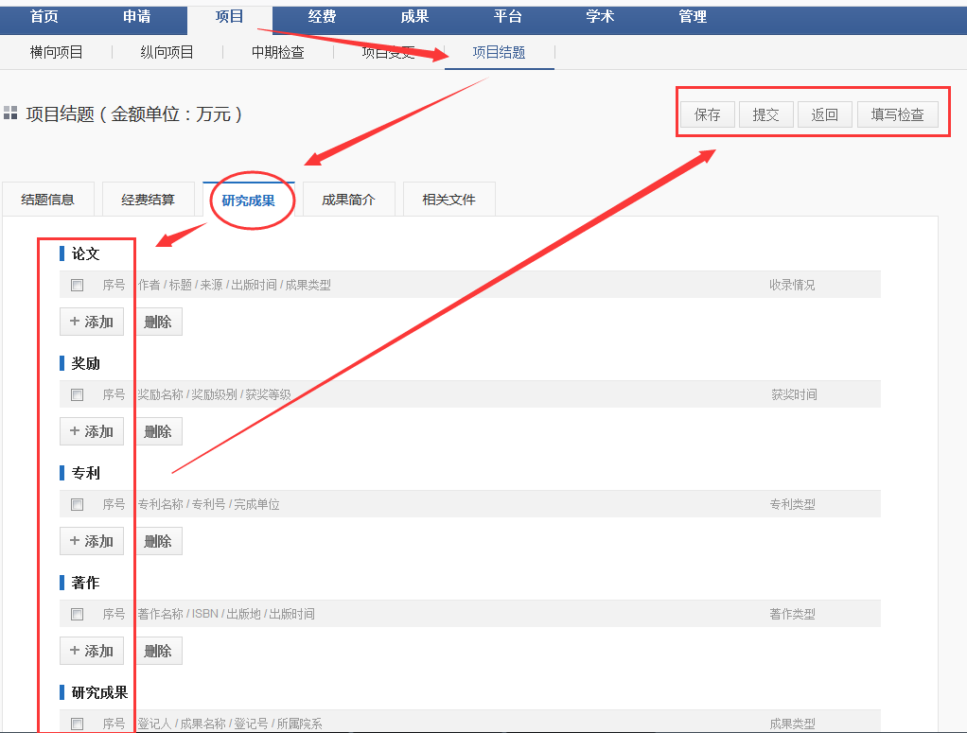
“成果简介”必须填写。